新龙湖小七班今日动态
日期：10月12日

情况分析：
今日龚翊、高乐、郭语桐、陈逸州、周玥萱请假，王蕙慈，尹子昕早上来哭了一会儿，教室内老师安慰后情绪平复。通过我们老师的观察记录，小七班的宝贝们大部分孩子已经都能适应幼儿的生活了，有较好的生活自理能力和用餐习惯。

户外活动：
今天进行了户外混班游戏，宝贝们都能根据自己的选择玩游戏，进行体育锻炼，很厉害哦！

集体活动：
美术： 热带鱼
这是一节手工活动。拼贴是发展幼儿手部肌肉的手段之一，可以提高幼儿手部肌肉群的活动能力，还可以培养幼儿的美感、创造力以及思维能力。本次活动通过创设参观水族馆的情境，鼓励幼儿大胆发挥想象力，用三角形彩纸拼贴出漂亮的热带鱼，让幼儿在美术活动中感受到拼贴创作带来的乐趣。任星辰、李艺涵、陈卓、夏沐婷、高乐、陈沛延、朱汐汐、陆泽安、谭思远、尹子昕、毕芮、陈书瑶、韩杨、徐晟昊、彭卓朴、常杰奕、彭逸宸、王蕙慈能大胆想象，用一大一小两张三角形彩纸，拼贴出热带鱼；任星辰、李艺涵、陈卓、夏沐婷、高乐、陈沛延、朱汐汐、陆泽安、谭思远、尹子昕、毕芮、陈书瑶、韩杨、徐晟昊、彭卓朴、常杰奕、彭逸宸、王蕙慈能互相欣赏同伴的作品，并试着用语言描述自己创作的热带鱼。

生活活动情况：

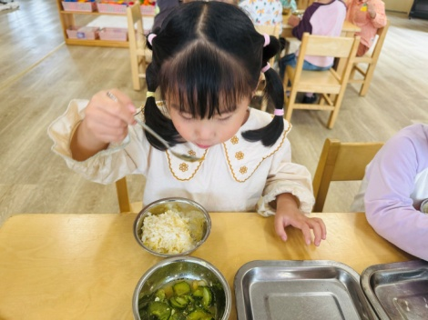 | 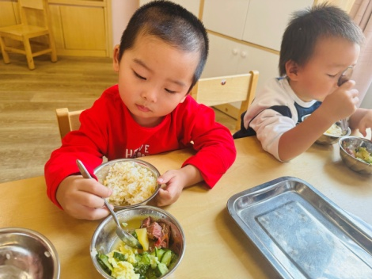 | 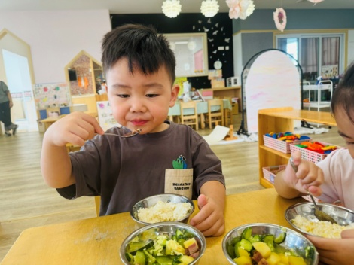
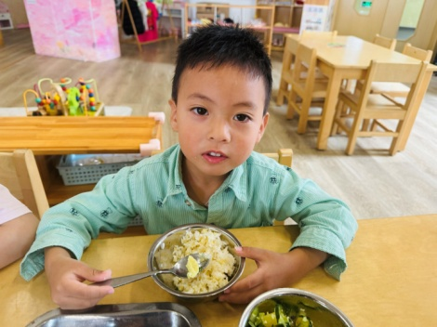 | 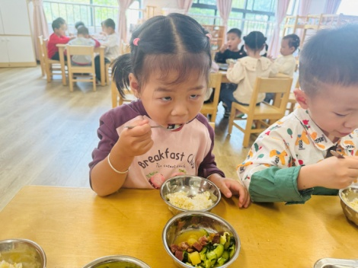 | 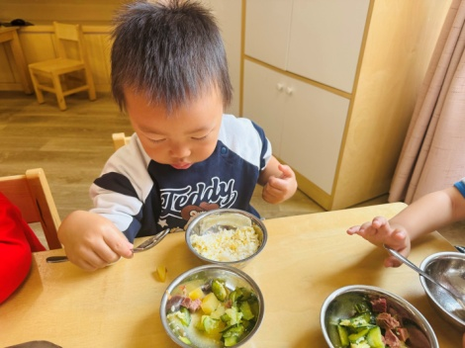

1.午餐情况：
今天的午饭吃的是小米饭、番茄土豆牛肉、黄瓜炒鸡蛋、生菜肉沫粉丝汤。水果：香蕉、橘子。大部分的孩子是能够自主进餐的，并且有较好的进餐习惯。我们小七班有很多孩子都有不爱吃蔬菜的习惯，需要家长们回家再继续跟进、配合一起让孩子不挑食，爱吃饭。
2.午睡情况：
午睡时，有个别孩子入睡比较晚！大部分小朋友可以自主入睡或者在老师的安抚下入睡。

家园合作：
1.动态上的照片，仅作为老师观察时的随拍，并不是所有孩子的照片都会呈现，
2.个别幼儿还不会穿鞋子，因此请家长回家做进一步引导；
3.部分幼儿的水杯里的水量过烫，孩子喝不了，请装入温水。
4.部分小朋友的握勺姿势，请家长们在家引导！
5.请大家利用周末时间检查小朋友指甲，做好个人卫生哦。

